供应商报价比较：最新报价与历史变化｜云上订货系统
供应商报价比较从同商品、同规格、同单位开始，再核报价来源与本次成交条件。报价情况帮助采购查哪些供方已有审核报价、某规格报过什么价；它不能代替供方履约确认，也不等于当前所有单位采购价。选商后仍须回到新采购单核最终价格、数量和费用，再按实际收货与付款接续。

先读供方汇总与报价次数口径
PC 管理端从采购进入报价情况，可按供应商筛选，再打开对应供方的查看报价。先核供应商名称与实际档案，避免把名称相似的两家混在一起。采购员负责整理同一采购需求的可选供方；审核报价由有权限的人员处理，不为让某家进入比较列表而替它重复开报价单。
列表列出报价商品种类、报价次数和最后一次报价时间。商品种类应结合报价清单中的规格理解，同一商品的两个规格不能当作同一条价格；报价次数是供方报价单的记录数，不是采购下单次数、收货批数或供货成功次数。一张报价单含多个规格，也不能按清单行数累加成多张报价单。历史示例中种类和次数都是一，仅能说明当时这家供方的报价资料范围。
报价情况查询的是已完成审核的报价单。新单仅保存或已提交待审核时，先回原报价单核状态，不能因列表暂无它就认定保存失败。没有记录还要检查供应商筛选、登录企业及当前资料是否正确，清除不适用筛选后重新查询；读取报错与正常空列表分开处理。无记录不证明不能供货，有记录也不证明今天仍能按原条件交货。
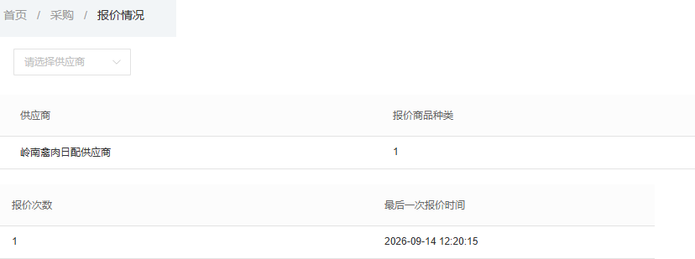
图1：2026-09-14历史示例展示供方筛选、种类、次数和最后一次报价时间；当前比较先确认查询企业、有效供方及最新报价原号。
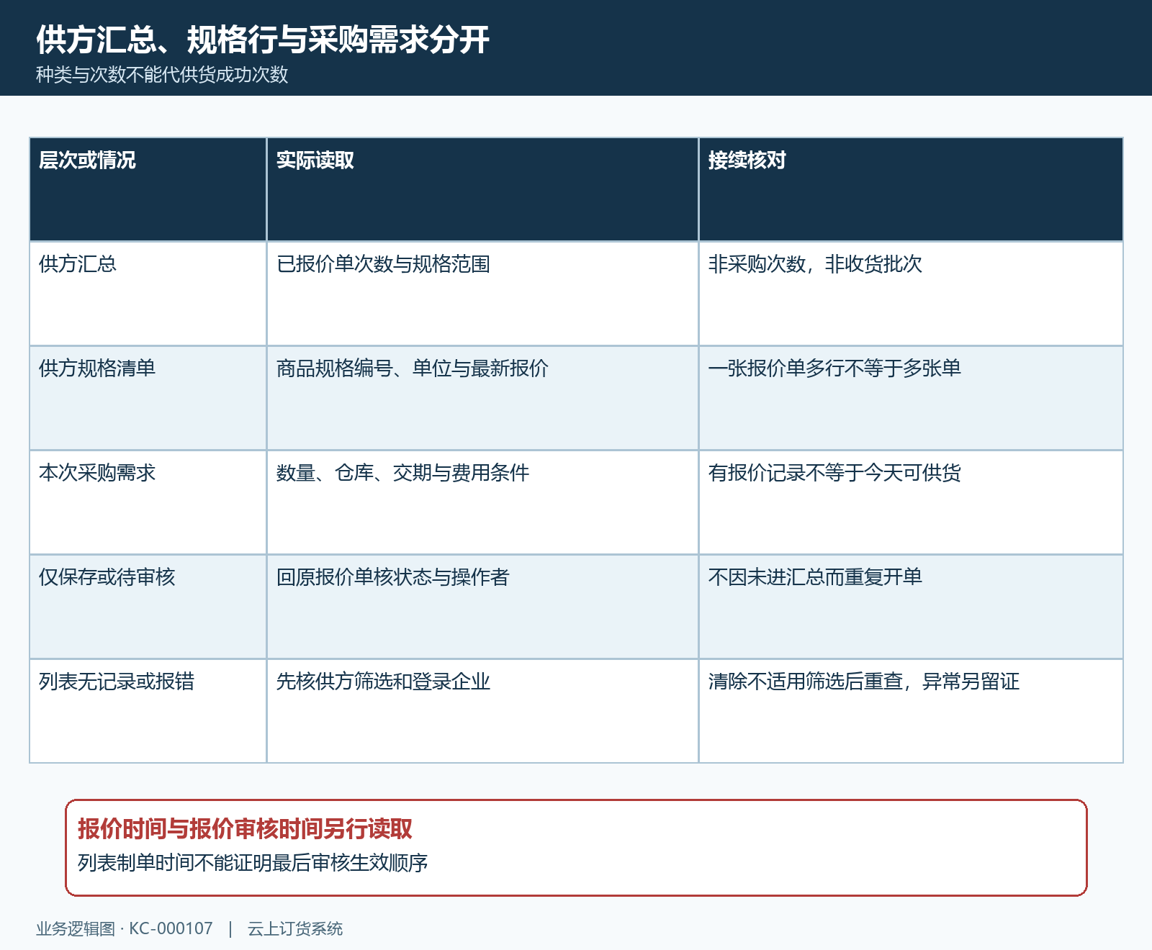
图2：供方报价单次数、规格范围与本次采购需求分别核；待审核、筛选不符及读取异常各自接续。

用规格单位读取最新报价与时间
进入供方详情后逐行读取商品名称和编号、规格名称和编号、单位、最新报价与报价时间。先以编号对应需求，再读金额；名称鲜整鸡相同，也可能存在不同规格。本例商品 PUB-QRDP-2753、规格 PUB-QRDP-2753-01 的规格文字为 1kg，报价单位为公斤，历史最新报价 15.50 元。规格文字与计价单位是两个字段，不把每箱价格直接填入公斤比较。
跨供方比较时先核单位换算是否已维护，以及包装、品质、交期和费用条件。没有可靠换算依据的两行不能直接比数值大小；换算后还要确认本次确实能以该单位采购。详情显示的最新报价来自已报价单清单，手工维护过的供方单位采购价可能另有来源，不能仅看到“最新”就推断它等于所有采购场景的现价。
报价时间与历史弹窗的报价审核时间分开读。历史详情显示 12:20:15，历史审核时间是 12:21:36；前者用于查这份报价资料的制单时间，不能据它判断审核发生时间。多张单先制后审、补录旧单或交叉审核时，显示为最新的清单也不能只按一个时间字段推定最后生效顺序。需要判断当前采用哪一价，回查原号状态及当前供方单位采购价，不凭列表排序选择。
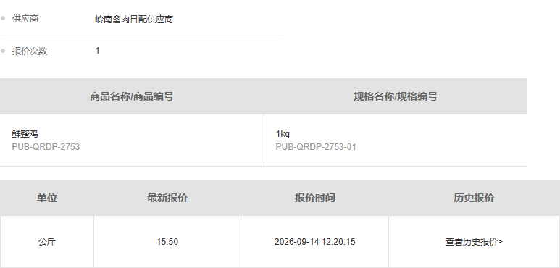
图3：历史供方与商品规格编号、公斤最新报价15.50元、报价时间及查看历史入口；报价时间不代审核时间。
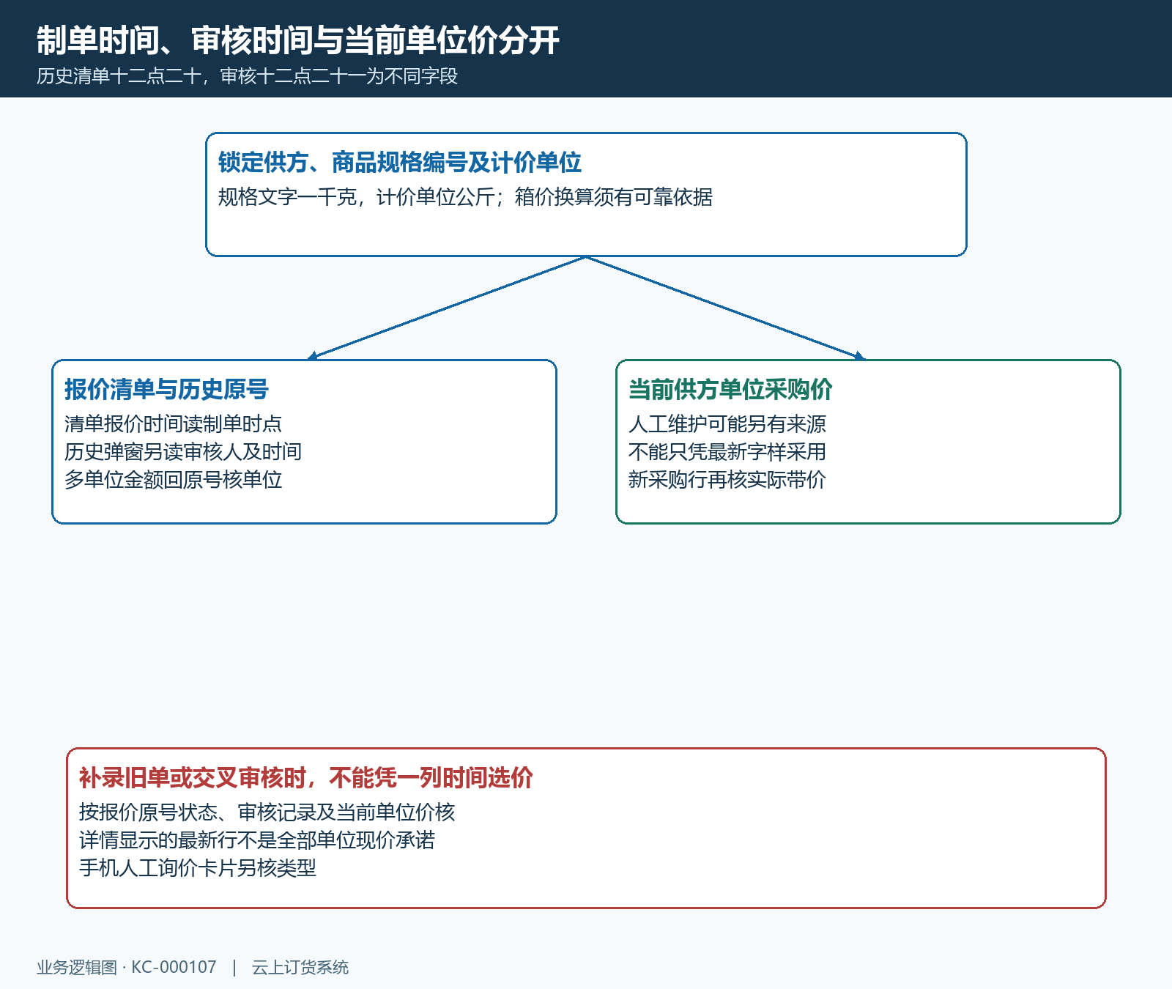
图4：先锁定商品规格和单位，再分别读取制单时间、审核时间、当前供方单位价，金额一致不合并证据。

按历史原号追查审核来源
在具体规格行点击查看历史报价，先核弹窗顶部商品及规格编号和供应商，再查看报价单号、标题、审核人、审核时间和报价。历史示例 GBJ260914001、标题“9月禽肉日配报价”、报价15.50元，对应当时的审核记录。保留原号便于回查，不能把另一个供方或相似规格的审核时间套进本行。
历史记录可能分多页，读取报价次数与当前页条数，按需翻页，不以第一页或第一行代替全部变化。查询刷新前后确认仍是原供方和规格；若弹窗没有记录、读取失败或与详情计数不一致，回原报价单及同一规格重新查，记录查询时间和差异。不要直接删除旧报价或新建一个同金额单据来凑出历史记录。
历史弹窗的报价列没有单独显示单位。存在多单位报价或资料调整时，必须根据报价原号回看原清单单位，再做可比价格记录；不把该弹窗中的所有数字都默认当作当前行的公斤价。它主要追溯报价审核来源，过去实际采购成交、手工询价及后来维护的单位价，分别到相应资料查。报价次数少也不表示实际只采购过一次。
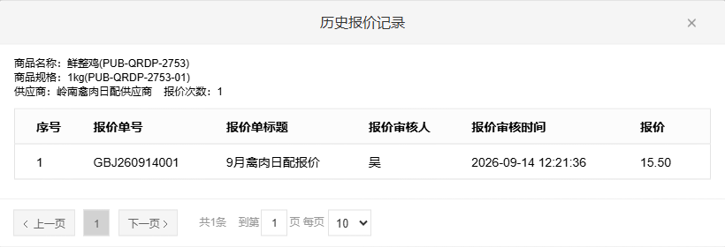
图5：历史原号GBJ260914001审核时间12:21:36、报价15.50元；弹窗未单列单位，单位仍回原号核。

与旧采购成交和本次费用对照
对照旧采购时回原采购单读取供应商、规格、单位、数量、采购单价及费用。本例旧单 CG-20260913-0001 在主仓库采购20公斤，每公斤15元，商品小计300元，历史画面待付款300元。它记录这张采购单当时的成交内容，不因为后来报价变为15.50元就自动改成310元，也不能把待付款金额解释成报价余额。
比较新需求要先统一数量和单位，再核商品金额与整单支出。以同条件10公斤为计算例，15元单价小计150元，15.50元小计155元，差5元；这是比较例，不是系统已经修改旧单的结果。若一种采购另计包材，应按实际采购类型分别核商品价与包材价，不能把含包材总价和不含包材单价直接比较。
配送费用、其它费用、税费及优惠按本次约定逐项核。历史画面费用为零不表示这家供应商每次都免运费；低单价供方另计配送费时，整单支出可能更高。交期、验收品质、起订要求和供货能力也需确认，报价情况不自动给出采购员的选商结论。将确认后的条件留在本次采购依据中，避免只留一个价格截图而无法解释选择理由。
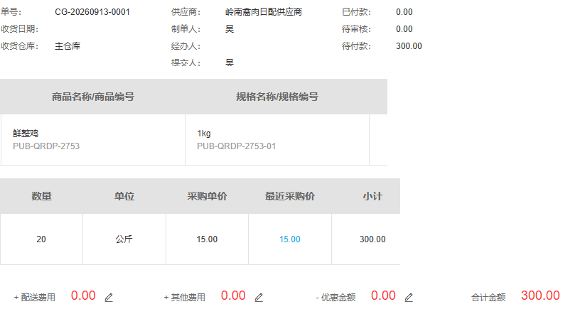
图6：历史采购原号、主仓、待付300元与20公斤乘15元商品小计、费用分别读取，原成交和供方报价按各自来源核对。
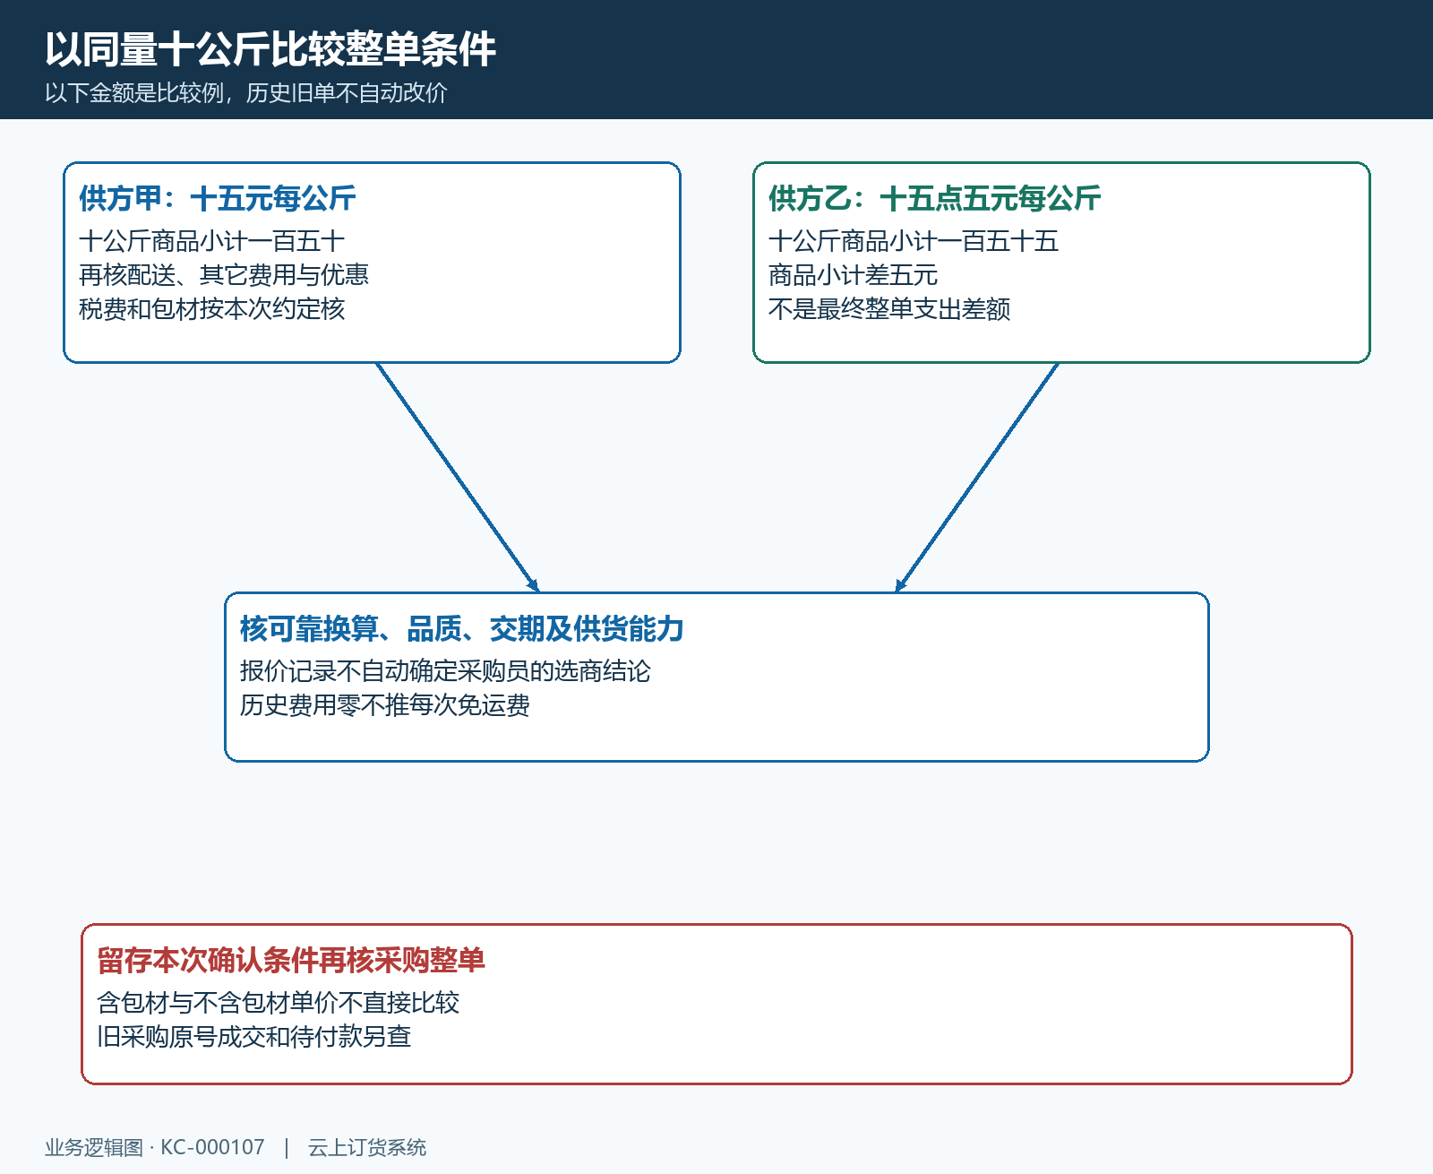
图7：同量十公斤先算商品小计，再核配送、其它费用和优惠；品质交期仍须实际确认。

手机查价先辨类型和可编辑操作
手机管理端从采购价格搜索对应商品，在采购价管理中核规格编号、单位、供应商价格、更新时间、类型和经手人；询价管理的资料另按实际入口读取。手机销售价与采购价是不同字段，本例销售价18元每公斤不能作为采购比较价。历史卡片采购价15.5元与PC报价相同，但类型标为人工询价，金额及时间相同不足以证明某张报价单的审核来源。
手机采购价管理可以编辑价格、选择供方或删除记录，查看并非纯只读流程。查资料时不要改输入或点删除；删除有独立处理路径，页面底部取消不能当作撤销已经完成的删除。若发现资料不符，先留规格、单位、供方和更新时间，交有权限人员根据有效调价依据处理，不为与比较表一致反复手工保存。
PC报价历史与手机现价有差异时，先核查询时间、单位和类型，再追原报价单是否已审核及是否后来人工维护。新报价仍待审核就按原单接续，不把口头价格覆盖到已经开出的采购单。读取异常先退出旧页面重查同一规格，不能将上一家供方的缓存数字视为当前一家已更新。
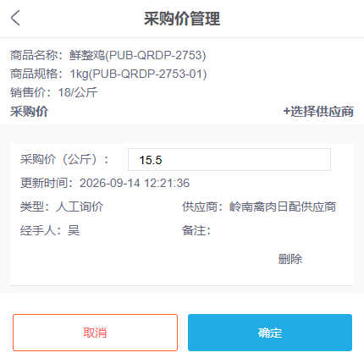
图8：历史手机卡片标人工询价，采购价、销售价及删除取消确定分开核；查价不执行维护。

选商后核新采购行并保留成交依据
确认供方与交期后进入新增采购，选择供应商和收货仓库，再添加相同规格及单位，等待价格读取完成。本例历史南区冷链仓新增行是10公斤、采购单价15.50元、小计155元，最近采购价仍为15元。最近采购价提供历史参考，不要求它随本次报价立即一致；历史新增画面也没有原采购号，不能把它当作新单已保存或已付款。
切换供方、单位或重新读价后再核采购单价与小计。单价空白、带出原供方价或不符批准成交价时，先确认当前选择及已维护的单位价格，重新读取并查来源；不连续切换供方碰出期望金额。手工改单价受企业设置和账号权限限制，没有可编辑入口时交对应岗位，不复制单据绕过限制。供方单位报价存在与否会影响带价路径，最终以这条采购行实际读值和确认依据核准。
保存成功后回新采购原号检查供方、仓库、规格、单位、数量、单价与整单费用，并分别接续提交、入库和付款。收货按实物规格仓库及实际数量核，付款回原款项结果查，不从报价记录推定已履约。将引用的报价原号、查价时间、本次成交条件与采购原号对应留下，才能在以后调价、分批收货或费用争议时解释本次选择。
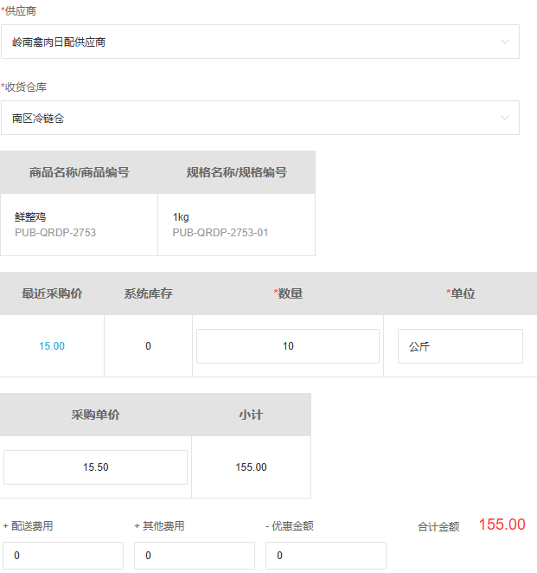
图9：历史新增采购字段，供方及南区仓、10公斤15.50元小计155元，最近价15元单列，不证明已保存。
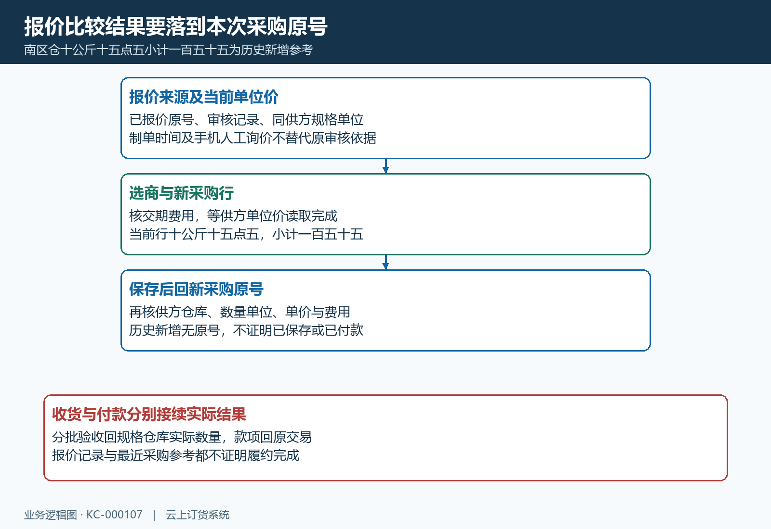
图10：报价来源、当前供方单位价、本次成交和新采购原号形成对应，收货与资金结果各自核验。

下一步学习
本篇完成后可继续学习：KC-000099、KC-000106、SC-000133。按上线学习路线顺序推进，遇到对应问题再回查。

